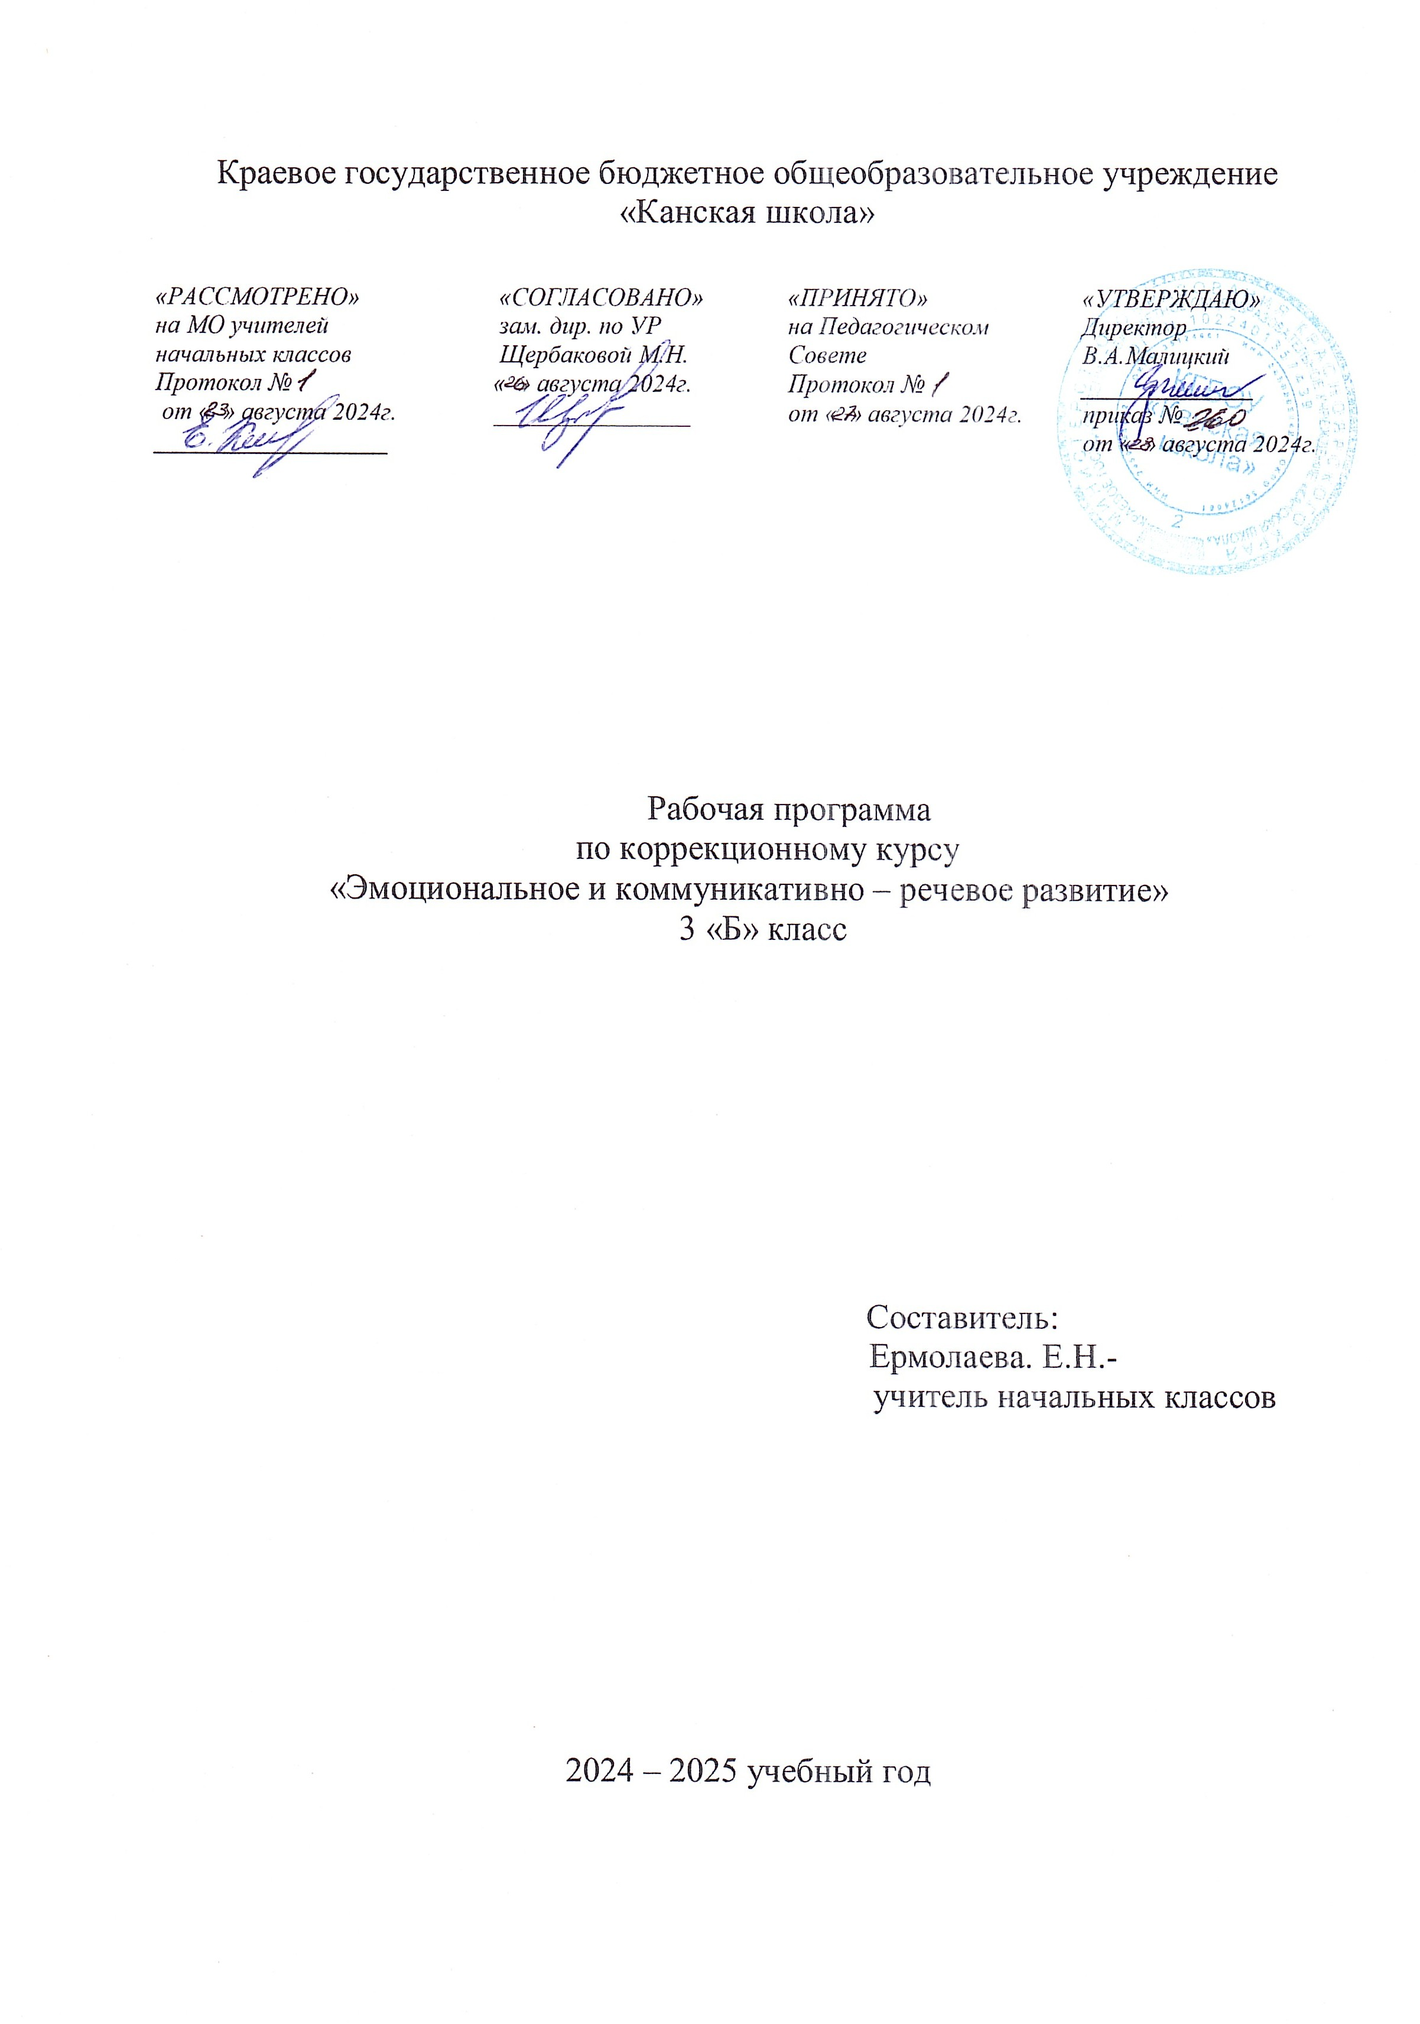

**Эмоциональное и коммуникативно – речевое развитие**

**Пояснительная записка**

Рабочая программа коррекционных курсов «Эмоциональное и коммуникативно-речевое развитие» для обучающихся с расстройствами аутистического спектра КГБОУ «Канская школа» разработана в соответствии с:

Федеральным законом от 29.12.2012– ФЗ «Об образовании в Российской Федерации» N 273-ФЗ.

Приказом Министерства образования и науки «Об утверждении федерального государственного образовательного стандарта образования обучающихся с умственной отсталостью (интеллектуальными нарушениями» от 19.12.2014г. № 1599.

Приказом Министерства образования и науки «Об утверждении федерального государственного образовательного стандарта образования обучающихся с ограниченными возможностями здоровья» от 19.12.2014г №1598

Федеральной адаптированной основной общеобразовательной программой обучающихся с умственной отсталостью (интеллектуальными нарушениями) (Приказ №1026 от 24ноября 2022г.).

Адаптированная основная общеобразовательная программа образования обучающихся с расстройствами аутистического спектра КГБОУ «Канская школа».

Приказом Минпросвещения России от 21.09.2022 N 858 "Об утверждении федерального перечня учебников, допущенных к использованию при реализации имеющих государственную аккредитацию образовательных программ начального общего, основного общего, среднего общего образования организациями, осуществляющими образовательную деятельность и установления предельного срока использования исключенных учебников" (Зарегистрировано в Минюсте России 01.11.2022 N 70799)10

Уставом КГБОУ «Канская школа».

**Цель:** коррекция нарушений эмоциональной и коммуникативно-речевой сферы посредством фронтальных и индивидуальных занятий.

**Задачи:**

-формирование разнообразных моделей общения с постепенным сокращением дистанции взаимодействия с окружающими;

-формирование возможных форм визуального и тактильного контакта;

-формирование способности проникать в эмоциональный смысл ситуации общения;

-формирование коммуникативных навыков, включая использование средств альтернативной коммуникации.

**Общая характеристика коррекционного курса**

Коррекционные занятия "Эмоциональное и коммуникативно-речевое развитие" направлены на формирование разнообразных моделей общения с постепенным сокращением дистанции взаимодействия с окружающими, формирование возможных форм визуального и тактильного контакта, формирование способности проникать в эмоциональный смысл ситуации общения, формирование коммуникативных навыков, включая использование средств альтернативной коммуникации. Возможно применение различных вариантов коммуникативного поведения: вербальная коммуникация (использование устной и письменной речи, графических изображений, знаковых систем, таблиц букв, карточек с напечатанными словами, наборов букв, коммуникативных таблиц и коммуникативных тетрадей.), невербальная коммуникация (жесты, мимика, язык тела).

Коммуникативно - речевое развитие детей с РАС, в рамках коррекционных занятий, подразумевает:

- овладение ребенком средствами коммуникации в процессе углубления и расширения знаний об окружающем мире;

- развитие связной речи путем практической деятельности на коррекционно-развивающих занятиях;

- формирование мотивации, развитие потребности детей с РАС в общении.

Коррекционные занятия направлены не только на коммуникативно – речевое, но и на эмоциональное развитие детей с РАС. Две эти сферы личности тесно взаимосвязаны и от них напрямую зависит развитие личности ребенка в целом. Одна из целей коррекционных занятий – преодоление трудности эмоционального контактирования ребенка с окружающим миром, а также формирование потребности в контакте, в том числе эмоциональном. Эмоциональное развитие происходит также по мере коммуникативно-речевого развития. Формирование эмоционального взаимодействия с внешним миром приводит к уменьшению аутистических проявлений. Коррекционные занятия способствуют социализации и интеграции ребенка с РАС в общество.

Таким образом, коррекционные занятия направлены на:

- преодоление коммуникативных барьеров детей с различным уровнем владения средствами коммуникации;

- коррекцию эмоционального развития школьников с РАС;

- формирование разнообразных моделей общения с постепенным сокращением дистанции взаимодействия с окружающими;

- формирование возможных форм визуального и тактильного контакта;

-формирование коммуникативных навыков, включая использование средств альтернативной коммуникации.

**Описание места учебного предмета в учебном плане**

В соответствии с учебным планом КГБОУ «Канская школа» программа рассчитана: 3 класс – 34 рабочих недели по 1 часу (34 часа).

**Планируемые результаты освоения учебного предмета.**

*Личностные результаты (достаточный уровень):*

-осознание своего «Я»;

-адекватное принятие окружающего и социального мира;

-овладение элементарными социально-бытовыми умениями, начальными навыками

адаптации в социуме;

-сотрудничество со взрослыми;

-доброжелательное отношение к окружающим;

-умение сообщать различными способами о нездоровье, опасности и др.

*Личностные результаты (минимальный уровень):*

- понимание обращенной речи и смысла доступных невербальных графических знаков (рисунков, фотографий, пиктограмм и других графических изображений), неспецифических жестов;

-понимание элементарной обращенной речи;

- вступление в контакт с педагогом.

*Предметные результаты (достаточный уровень):*

- понимание слов, обозначающие объекты и явления природы, объекты рукотворного мира и деятельность человека;

- называть имена сверстников, педагога;

- узнавание, называние буквы; чтение простого гласного слога;

-выполнение графических действий с использованием элементов графем: обводка, штриховка, печатание букв (слов), копирование с образца отдельных букв.

*Предметные результаты (минимальный уровень):*

- умение использовать жесты для передачи сообщений, соотносить жест со словом;

- понимание слов, обозначающие объекты и явления окружающего мира;

- понимание графических изображений.

**Базовые учебные действия.**

- подготовка обучающегося к эмоциональному, ко­м­му­ни­ка­ти­вному взаимодействию с педагогом.

- формирование учебного поведения: направленность взгляда (на говорящего взрослого, на задание); желание выполнять инструкции педагога; использование по назначению учебных материалов;

- формирование умения выполнять действия по образцу и по подражанию.

**Учебно – методическое обеспечение**

1. Федеральный государственный образовательный стандарт образования обучающихся с умственной отсталостью (интеллектуальными нарушениями).
2. Федеральная адаптированная основная общеобразовательная программа обучающихся с умственной отсталостью (интеллектуальными нарушениями).
3. Адаптированная основная общеобразовательная программа начального общего образования обучающихся с расстройствами аутистического спектра (вариант 8.4) КГБОУ «Канская школа».

**Список литературы**

1. Гонеев А.Д. Основы коррекционной педагогики: Учеб. пособие для студ. высш. пед. заведений; Под ред. Сластенина В.А. – М.: «Академия», 1999.- 280 с.
2. Пузанов Б.П. Обучение детей с нарушениями интеллектуального развития: (Олигофренопедагогика): Учеб.пособие для студ. высш. и сред. пед. учеб. Заведений. – М.: «Академия», 2000. – 272 с.
3. Стребелева Е.А. Дидактические игры и упражнения в обучении дошкольников с отклонениями в развитии: Пособие для учителя. - М.: ВЛАДОС, 2001. – 224 с.: ил.
4. Стребелева Е.А. Формирование мышления у детей с отклонениями в развитии: Кн. для педагога – дефектолога. – М.: ВЛАДОС, 2005. – 180 с.: ил. – (Коррекционная педагогика).

**Материально – техническое обеспечение**

1. Библиотечный фонд (книгопечатная продукция): учебно-методические комплекты (программы), методические пособия для учителя.
2. Печатные пособия: комплекты для обучения грамоте (наборное полотно, набор букв,

образцы письменных букв); касса букв; наборы сюжетных (и предметных) картинок в соответствии с тематикой.

1. Технические средства обучения: классная доска, компьютер, сканер, принтер струйный цветной.
2. Экранно – звуковые пособия: мультимедийные (цифровые) образовательные ресурсы, соответствующие темам обучения; слайды, соответствующие содержанию обучения.
3. Оборудование класса: ученические столы с комплектом стульев, стол учительский, шкафы для хранения учебников, дидактических материалов, пособий и пр.

**Содержание тем**

**Коммуникация с использованием невербальных средств.** Установление зрительного контакта с собеседником. Указание взглядом на объект при выражении своих желаний. Указание взглядом согласия и ответа на вопрос. Узнавание и указание взглядом и жестом. Выражение приветствия и прощание взглядом и жестом. Использование звучащего предмета для привлечения к себе внимания и выражение своих желаний. Выражение своих желаний и обращение за помощью с помощью жеста. Использование графического изображения (электронного устройства) для обозначения предметов и объектов.

Выражение мимикой согласия (несогласия), удовольствия (неудовольствия); приветствие (прощание). Выражение своих желаний, обращение за помощью, ответы на вопросы с предъявлением предметного символа.

**Развитие речи средствами невербальной коммуникации.**

Импрессивная речь.

Понимание простых по звуковому составу слов (мама, папа, дядя и др.). Реагирование на собственное имя.

Узнавание (различение) имён членов семьи, учащихся класса, педагогов. Понимание слов, обозначающих предмет (посуда, мебель, игрушки, одежда, обувь, животные, овощи, фрукты, бытовые приборы, школьные принадлежности, продукты, транспорт, птицы и др.).

Понимание обобщающих понятий (посуда, мебель, игрушки, одежда, обувь, животные, овощи, фрукты, бытовые приборы, школьные принадлежности, продукты, транспорт, птицы и др.). Понимание слов, обозначающих действия предмета (пить, есть, сидеть, стоять, бегать, спать, рисовать, играть, гулять и др.).

Понимание слов, обозначающих признак предмета (цвет, величина, форма и др.). Понимание слов, обозначающих признак действия, состояние (громко, тихо, быстро, медленно, хорошо, плохо, весело, грустно и др.).

Понимание слов, указывающих на предмет, его признак (я, он, мой, твой и др.). Понимание слов, обозначающих число, количество предметов (пять, второй и др.). Понимание слов, обозначающих взаимосвязь слов в предложении (в, на, под, из, из-за и др.).

Понимание простых предложений. Понимание сложных предложений. Понимание содержания текста.

**Развитие речи средствами невербальной коммуникации.**

Экспрессия с использованием средств невербальной коммуникации.

Сообщение собственного имени посредством напечатанного слова (электронного устройства).

Сообщение имён членов семьи (учащихся класса, педагогов класса) посредством напечатанного слова (электронного устройства).

Использование графического изображения (электронного устройства) для обозначения предметов и объектов (посуда, мебель, игрушки, одежда, обувь, животные, овощи, фрукты, бытовые приборы, школьные принадлежности, продукты, транспорт, птицы и др.).

Использование графического изображения (электронного устройства) для обозначения действия предмета (пить, есть, сидеть, стоять, бегать, спать, рисовать, играть, гулять и др.).

Использование графического изображения (электронного устройства) для обозначения признака предмета (цвет, величина, форма и др.).

Использование графического изображения (электронного устройства) для обозначения обобщающих понятий (посуда, мебель, игрушки одежда, обувь, животные, овощи, фрукты, бытовые приборы, школьные принадлежности, продукты, транспорт, птицы и др.).

Использование графического изображения (электронного устройства) для обозначения признака действия, состояния (громко, тихо, быстро, медленно, хорошо, плохо, весело, грустно и др.).

Использование напечатанного слова (электронного устройства,) для обозначения слова, указывающего на предмет, его признак (я, он, мой, твой и др.). Использование электронного устройства для обозначения числа и количества предметов (пять, второй и др.).

Составление простых предложений с использованием графического изображения (электронного устройства). Ответы на вопросы по содержанию текста с использованием графического изображения (электронного устройства).

Составление рассказа по последовательно продемонстрированным действиям с использованием графического изображения (электронного устройства). Составление рассказа по одной сюжетной картинке с использованием графического изображения (электронного устройства).

Составление рассказа по серии сюжетных картинок с использованием графического изображения (электронного устройства).

Составление рассказа о прошедших, планируемых событиях с использованием графического изображения (электронного устройства).

Составление рассказа о себе с использованием графического изображения (электронного устройства).

Глобальное чтение. Узнавание (различение) напечатанных слов, обозначающих имена людей, названия предметов, действий.

Использование карточек с напечатанными словами как средства коммуникации.

**Тематическое планирование**

|  |  |  |
| --- | --- | --- |
| № | Тема раздела | Количество часов |
| 1 | Коммуникация с использованием невербальных средств. | 9 ч. |
| 2 | Развитие речи средствами невербальной коммуникации. | 15 ч. |
| 3 | Чтение и письмо | 10 |
| Итого: 34 часа | | |